УВЕДОМЛЕНИЕ

Собственнику (владельцу) _Не известен_______________________________________
(фамилия, имя, отчество)
транспортного средства марки:МАЗДА FAMILIA_______________________________
государственный регистрационный знак __А674ЕР 21_______________________________
Управление административно-технического контроля администрации города Ульяновска______________________________________________________________________
(наименование Уполномоченного органа)
извещает Вас о том, что указанное транспортное средство имеет признаки брошенного, бесхозяйного.
В соответствии с Порядком выявления, эвакуации и хранения брошенных, бесхозяйных, разукомплектованных транспортных средств на территории муниципального образования «город Ульяновск», утвержденным постановлением администрации города Ульяновска от 19.06.2017 № 1505, в течение 10 дней с даты получения настоящего уведомления Вам надлежит своими силами и за свой счет эвакуировать (утилизировать) транспортное средство в случае прекращения его эксплуатации или переместить в предназначенное для хранения транспортных средств место.
В случае невыполнения данных требований в течение 10 дней со дня получения настоящего уведомления транспортное средство будет в принудительном порядке эвакуировано на специализированную стоянку.
Телефон для справок8(8422) 41-06-95

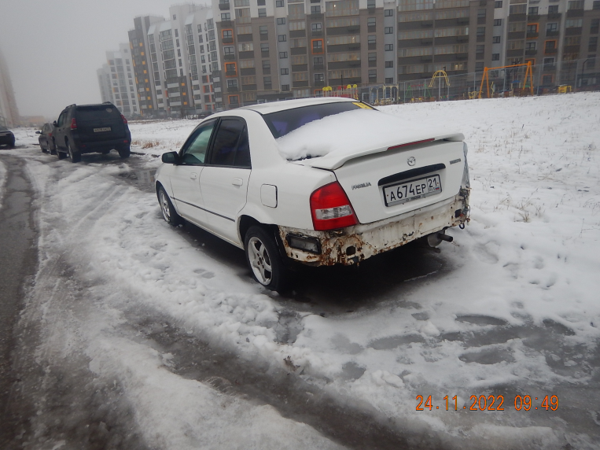 | 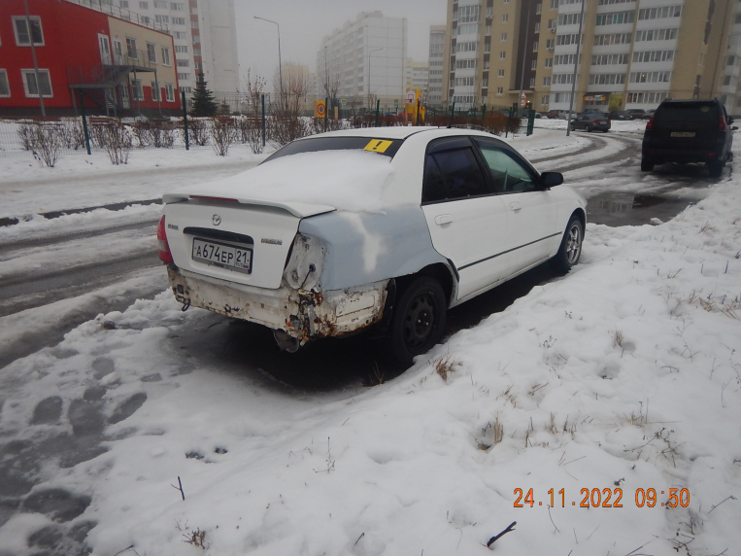
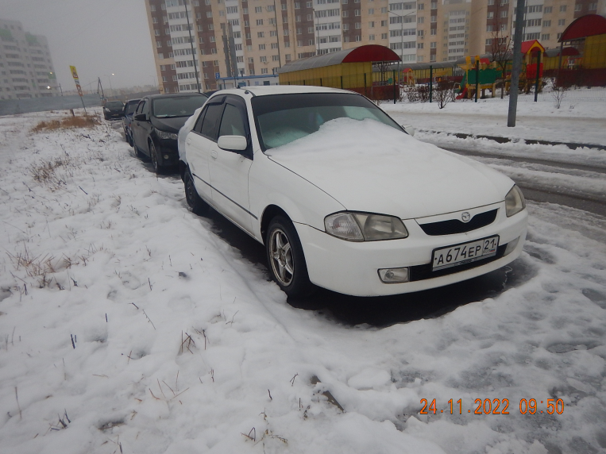 | 